**基于SonarQube，CC代码分析结果**

207-7-17

1. CC情况总览：



1. CC各模块总览：

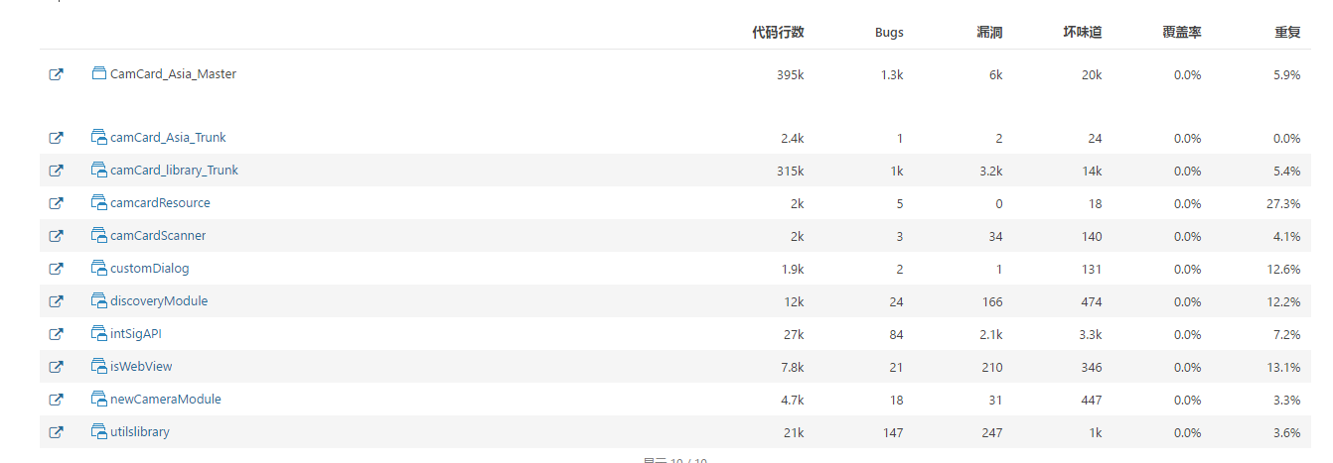

英文版：

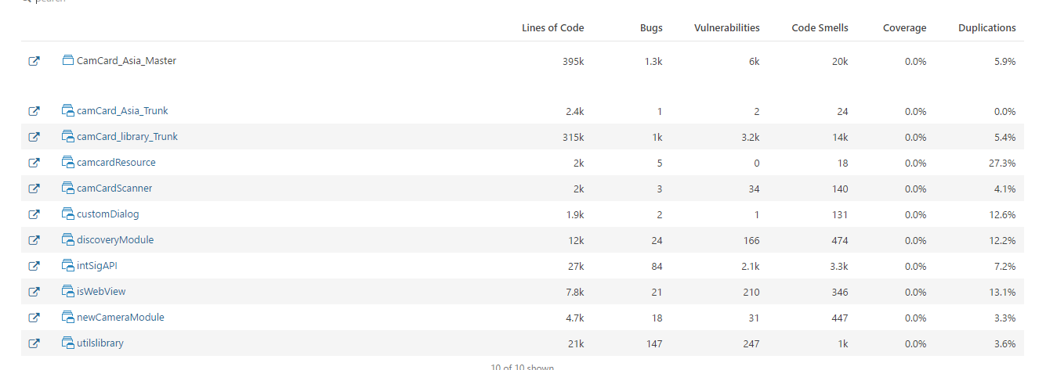

1. CC可靠性

一个圈表示一个文件，横轴表示该文件代码行数，纵轴表示该文件可靠性修复需要耗费的时间。

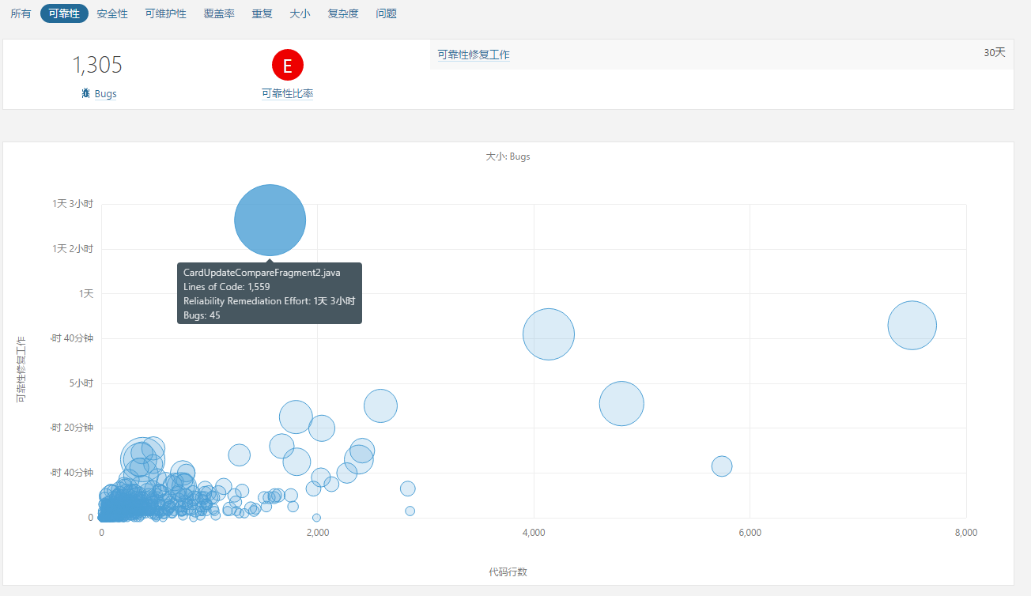

1. CC安全性

一个圈表示一个文件，横轴表示该文件代码行数，纵轴表示该文件安全性修复需要耗费的时间。

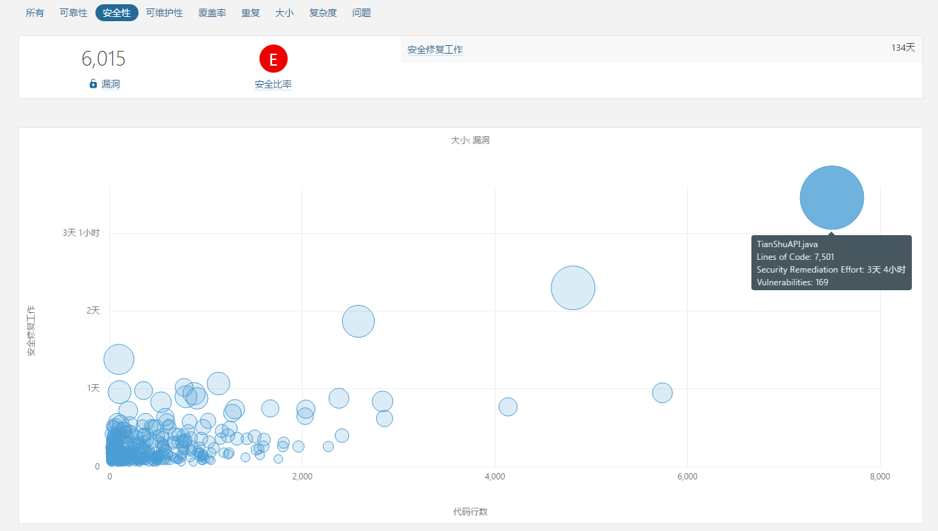

1. CC可维护性

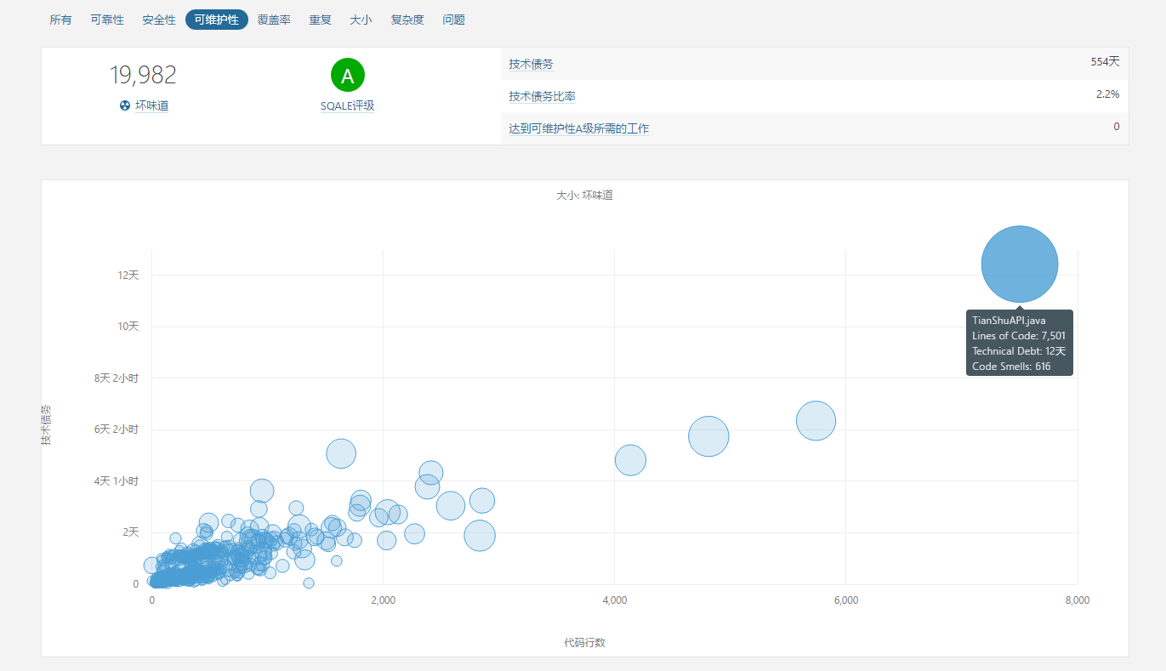

英文版：

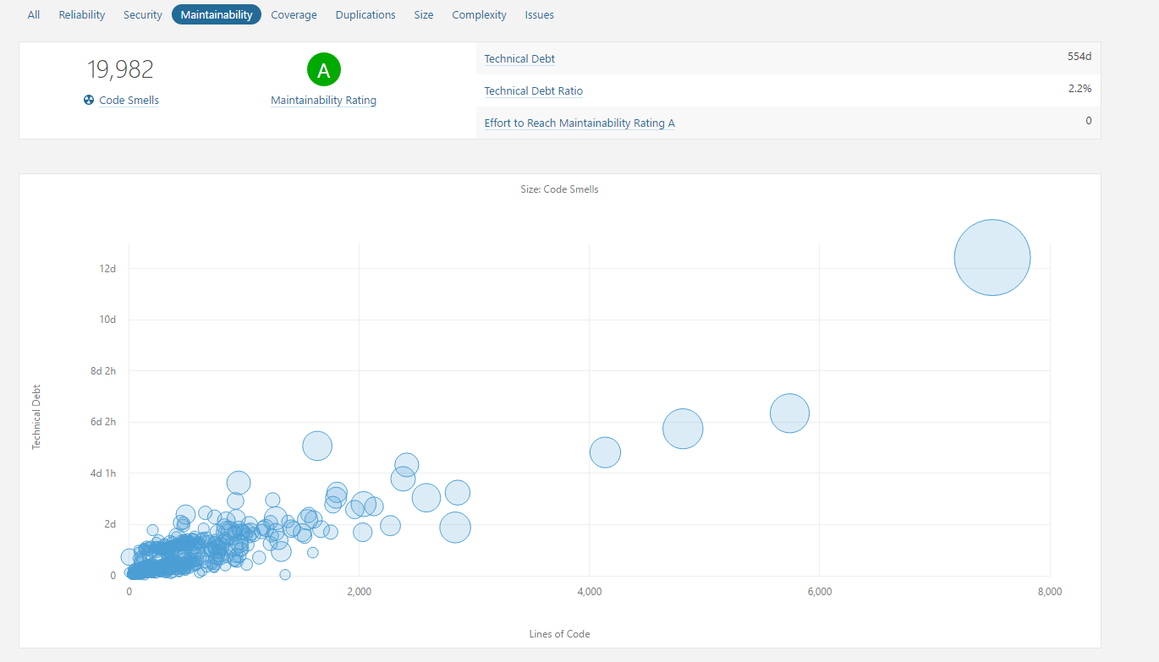

1. CC覆盖率

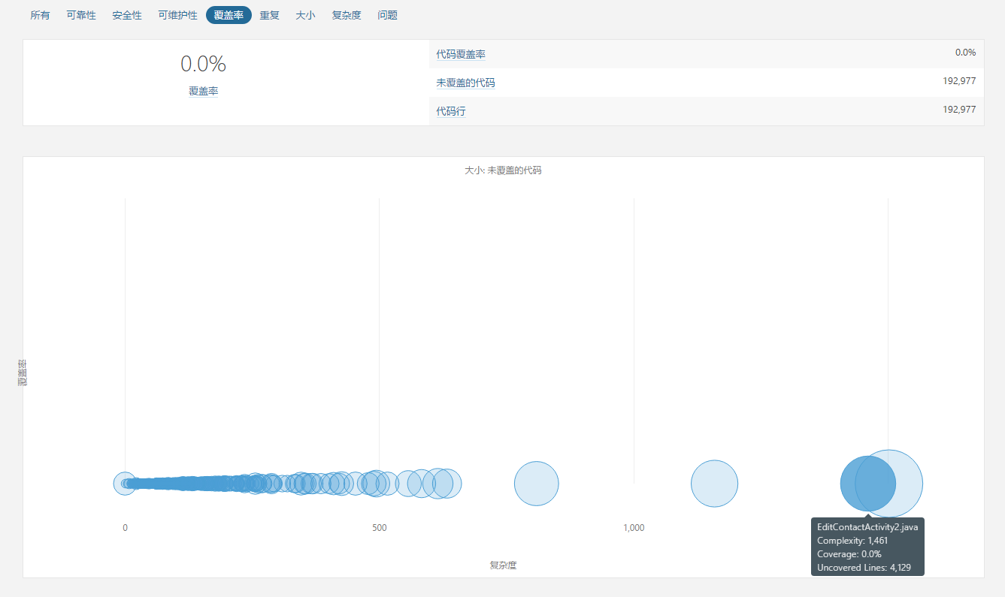

1. CC重复性

一个圈表示一个文件，横轴表示该文件代码行数，纵轴表示该文件复制的行数

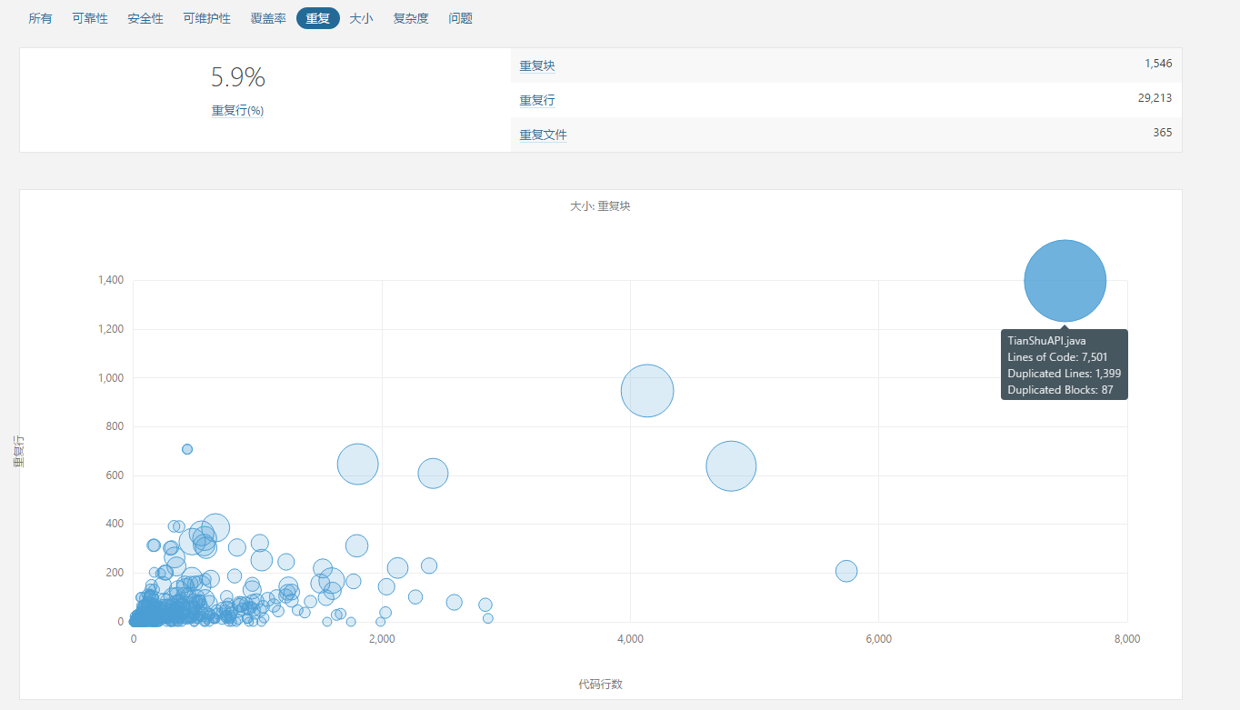

1. CC大小

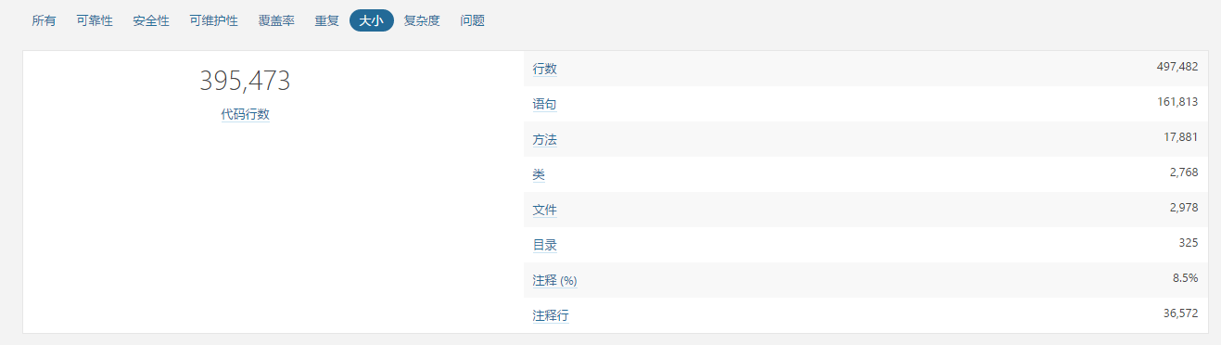

1. CC复杂度

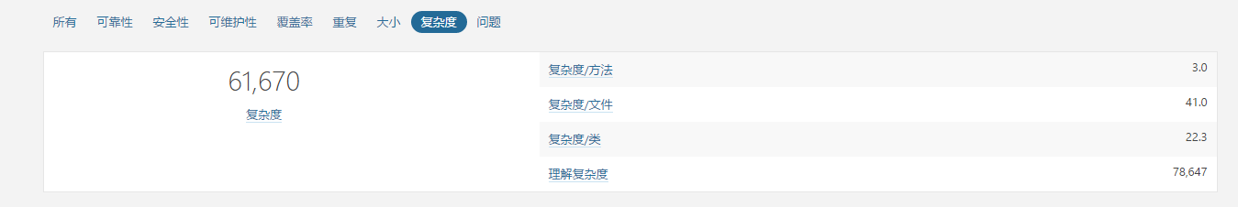

1. CC存在的问题

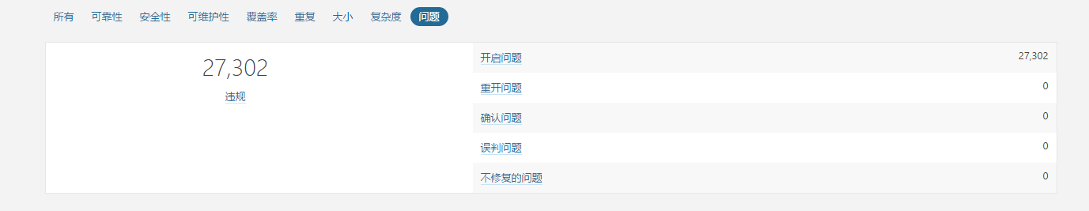

英文版：

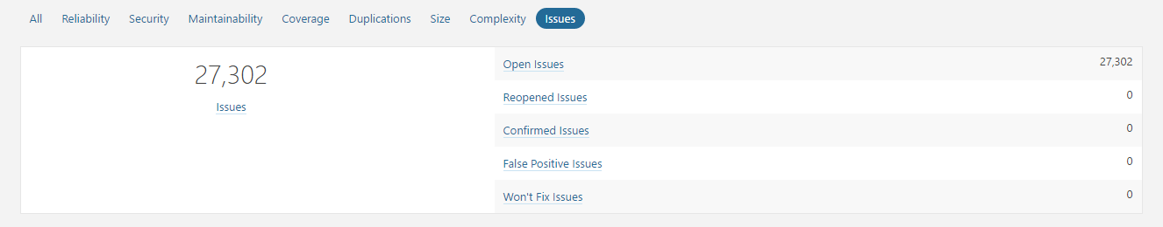

**此次代码分析基于以下规则：**

1. 被分析为Bugs的规则如下

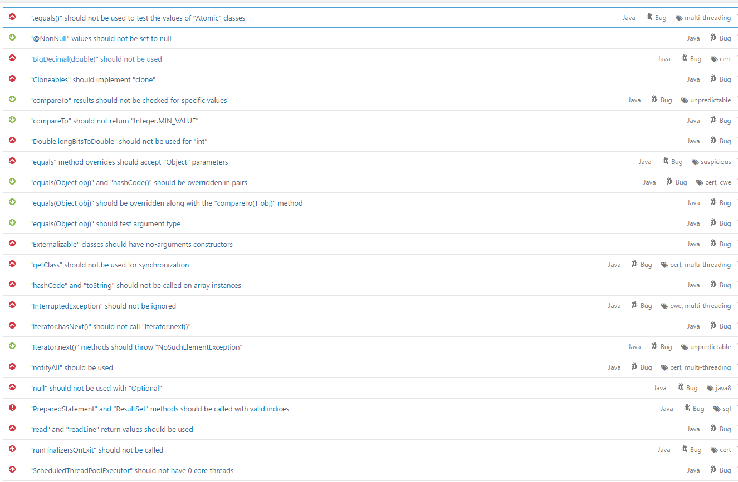

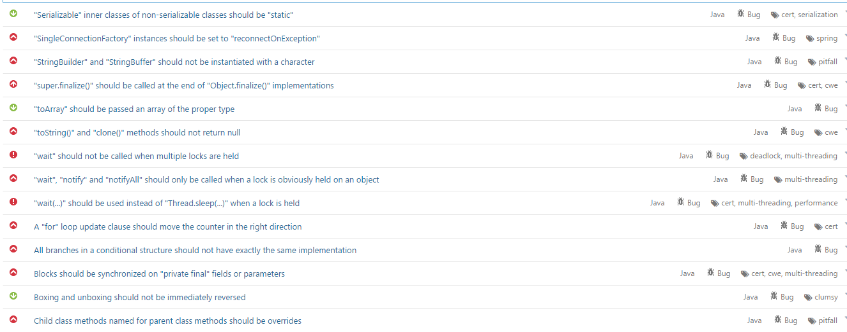

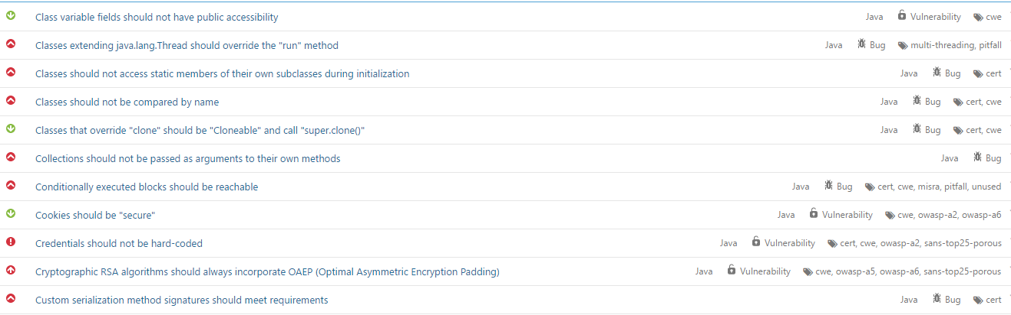

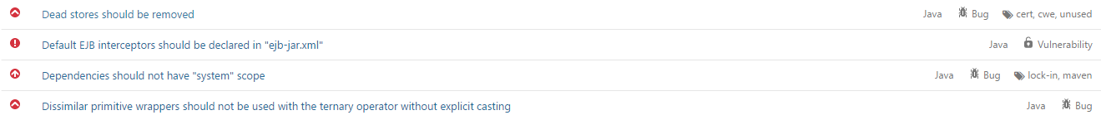

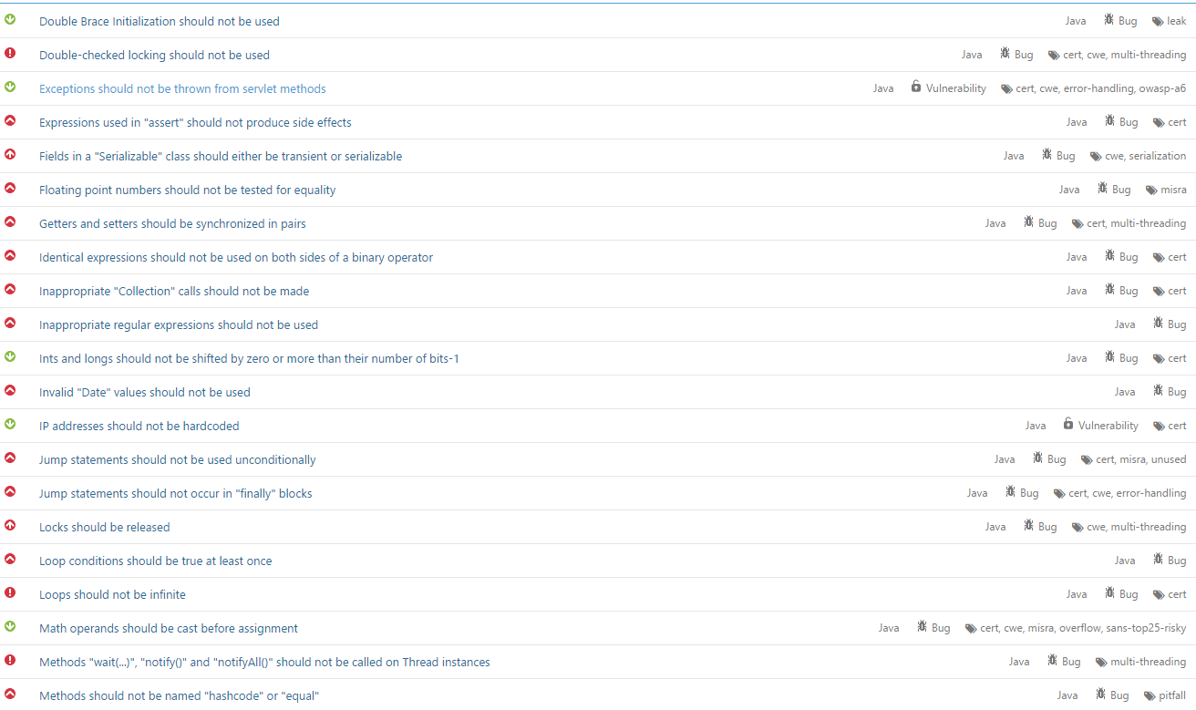

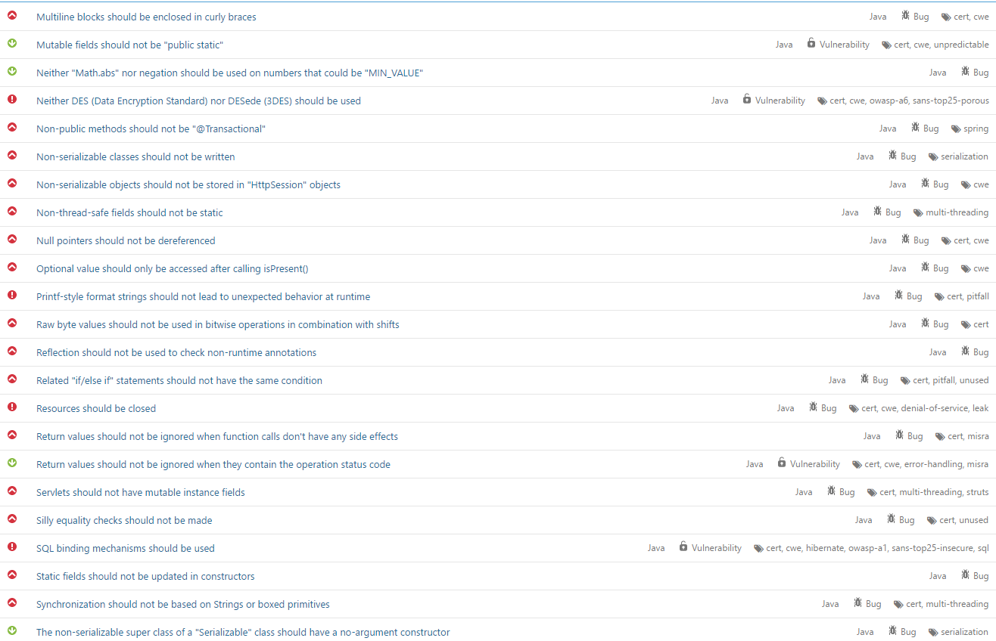

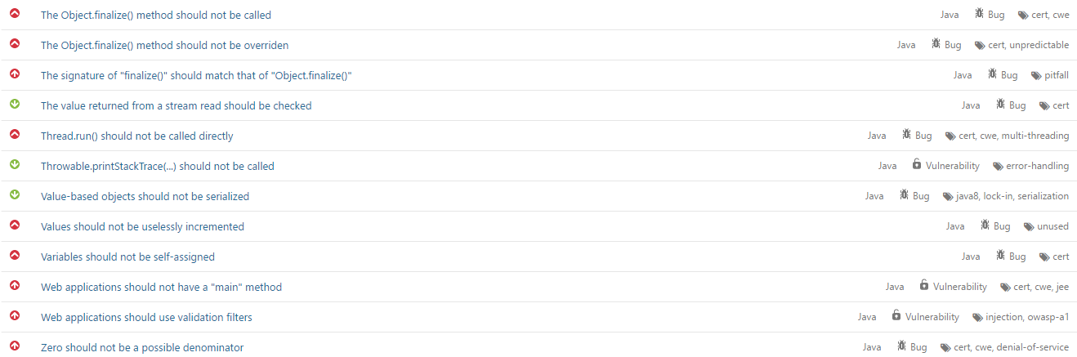

1. 被分析为Vulnerabilities的规则如下

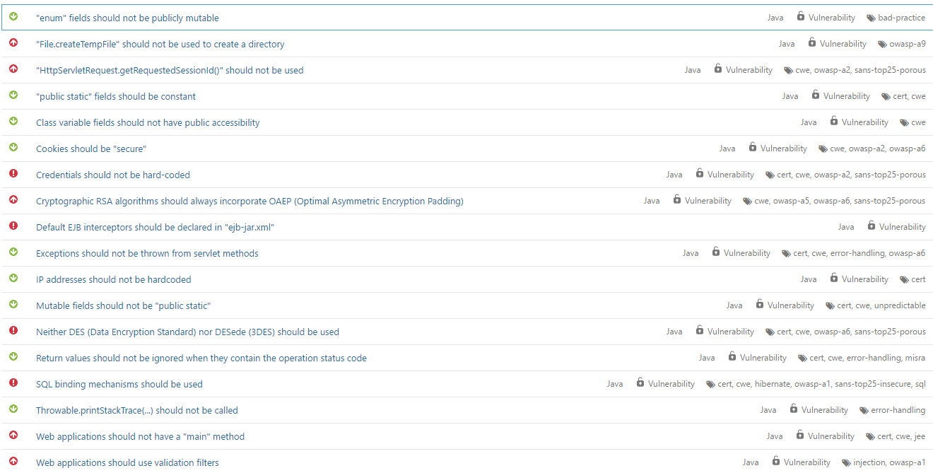

1. 被分析为Code Smells的规则如下

